Tolerantná výchova ničí deťom hodnoty. Sú nezvládnuteľné, zlé a nič si nevážia
0
Bratislava 20. apríla 2015 (HSP/Český rozhlas/Foto:TASR-Tomáš Halász)

Zhovievavá výchova končí zle. Deti, ktorým rodičia nevymedzili hranice, majú problémy so sebaovládaním. Chýba im motivácia, disciplína a zodpovednosť
Vidia iba svoje potreby a ku svojmu okoliu sú ľahostajné. Dnešné deti rozhodujú o všetkom. Kedy pôjdu spať, čo si vezmú jesť, ako dlho budú na počítači. Vyrušujú pri stole, keď sa rodičia rozprávajú, skáču im do reči. Očakávajú, že budú centrom diania. A ak nie sú veci podľa ich predstáv, zlostia sa a sú agresívne.
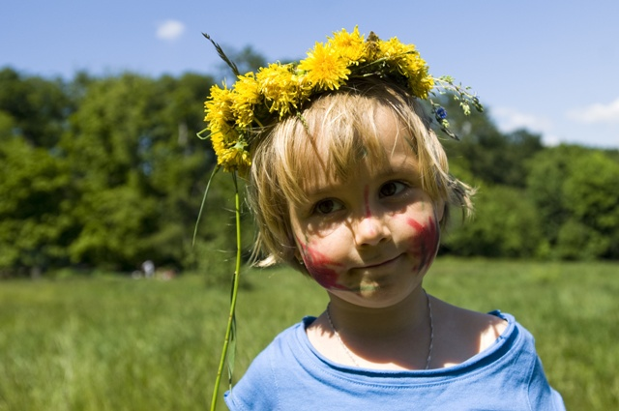Ilustračné foto
"Dávame deťom príliš priestoru, príliš široké hranice, naopak málo poriadku a pevnosti. Všetkého príliš škodí. Tak ako nie je dobre veľa zákazov a príkazov, nie je správna ani nadmiera voľnosti, čo je dnešný trend," povedala psychologička Blanka Pöslová pre Český rozhlas.
Kým v 50. rokoch vládli v rodinách despotickí otcovia až príliš tvrdou rukou, dnes tu naopak máme veľmi benevolentné matky. Prístup vo výchove sa veľmi zmenil po nežnej revolúcii. Spoločnosť sa preklopila do druhého extrému.
"Rodičia o svojom prístupe k potomkom premýšľajú. Čítajú psychologickú literatúru a dávajú prednosť tomu, aby bolo ich dieťa vychovávané slobodne. Nechcú zasahovať do jeho osobnosti a niečo mu diktovať," opisuje súčasné tendencie Blanka Pöslová a odporúča, aby všetky knihy rodičia brali s nadhľadom. Každý by si mal vybrať len to, čo je mu blízke a čo podľa svojho uváženia považuje za dobrú radu.
"Tisíckrát si môžem prečítať, že by som mala byť vo vedení syna alebo dcéry pevnejšia. Pokiaľ sa ale sama pre to vnútorne nerozhodnem a nezačnem to dôsledne uplatňovať, nič sa nestane. Rodičia musia byť za svoje dieťa zodpovední. Prečo je zle, keď ide dieťa spať, ako si samo určí? Čo je zlé na tom, že si povie, čo chce jesť? Pretože malé dieťa nevie, čo je správne. Nemá tušenie, prečo by malo ísť do postele o ôsmej večer a jesť zdravo. Toto všetko musíme naše deti naučiť - pevne a láskyplne. My rodičia sme zodpovední za to, k čomu deti vedieme a smerujeme," zdôrazňuje Blanka Pöslová.
Čo sa zákonite stane, keď si dieťa môže robiť, čo chce? Skúša viac a viac. Navyše sa v poslednej dobe zreteľne ukazuje, že takto vedené deti sú agresívne. Stáva sa, že rodičia neutlmia prvú vlnu, keď sa potomok snaží presadzovať svoju vôľu násilím. Dokonca sa nechávajú od svojich trojročných detí biť a pripadá im to roztomilé. Lenže to vedie k tomu, že sa deti začnú násilnícky presadzovať všade. To spôsobí, že tvrdo narazia v sociálnych vzťahoch. Nepoznajú hranice a netušia, kam až môžu zájsť. Nemajú rešpekt voči svojmu okoliu. Myslia si, že ich emócie a potreby sú jediné na svete.
"S prekvapením zisťujú, že aj tí druhí niečo chcú a potrebujú, ale nie sú schopní to zladiť. Majú problém sa prispôsobiť v akomkoľvek kolektíve. Nevedia sa ovládať a strádať," vysvetľuje Blanka Pöslová.
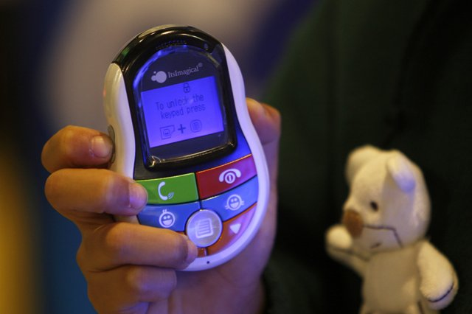Ilustračné foto Foto:TASR/AP-Kin Cheung
Mnohí rodičia sú nešťastní z toho, koľko času trávia ich deti na počítači, alebo s mobilným telefónom. Ak sa pokúsia užívanie techniky regulovať, narazia na tvrdý odpor. "Najdôležitejšie je nastaviť striktne pravidlá používania. Keď dáte dieťaťu k Vianociam tablet, musíte rátať s tým, že sa bude pri odobratí zlostiť. V tej chvíli mu ponúknite inú aktivitu. Keď na to nepristúpi, nechajte ho tak. Nech sa pokojne hnevá. Prestaňte s ním komunikovať a tablet mu rozhodne nevracajte. Nikdy neustupujte. Vy rozhodnite, koľko času denne bude s tým tabletom vaše dieťa tráviť. U šesťročného dieťaťa odporúčam maximálne dve polhodiny za deň," radí klinická psychologička Blanka Pöslová.
Desaťročné dieťa dokáže celý deň sedieť pri počítači. Ak ho rodič nevyženie k inej aktivite aj napriek jeho nevôli, škodí jeho zdraviu. Tak ako v škole platí pravidlo, že sa pri vyučovaní nesmú používať mobilné telefóny, mali by sme mať jasné pravidlá aj doma.
bg

